Mateo el Evangelista
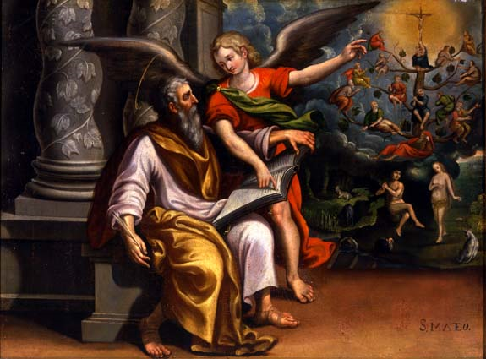

Conocido como Mateo Leví, Leví de Alfeo o Mateo el Apóstol, fue uno de los doce apóstoles elegidos por Jesús de Nazaret. La tradición cristiana le atribuyó la autoría del evangelio de Mateo, pero la crítica actual descarta esta atribución en la integridad del texto que hoy tenemos.

Etimológicamente, el nombre español Mateo proviene del griego Mathaios (Ματθαιος) y éste, del arameo Mattai, una forma corta del hebreo MattanYah, que significa ‘don de Yah’ (el Dios Yahvéh).

Mateo es citado en los evangelios sinópticos como Leví, hijo de Alfeo, publicano y recaudador de impuestos en Cafarnaúm (Mateo 9.9, Marcos 2.14, Lucas 5.27-29). Existen pequeñas diferencias en el tratamiento que dan a Mateo los distintos Evangelios. En el de Lucas se le llama Leví. En el de Marcos, se le da el nombre de Mateo en la lista de los apóstoles, pero es llamado Leví cuando se relata la historia de su vocación.

Según los tres sinópticos, lo dejó todo al ser llamado por Jesús. Ese mismo día hizo una gran fiesta a la que asistieron Jesús y sus discípulos.

Es mencionado en los Hechos de los Apóstoles, aunque apenas se ofrece información sobre él (Hechos 1:13). Es también uno de los pocos discípulos mencionados por su nombre en el Evangelio de Tomás.

Según Eusebio de Cesarea, predicó durante quince años en Palestina, donde escribió su Evangelio hacia el año 80. Según Rufino, después se marchó a Etiopía. Algunas tradiciones afirman que fue martirizado en Etiopía. En cambio, de acuerdo con Epifanio de Salamis —obispo de Chipre—, Mateo murió en Hierápolis (en Partia) y quien sufrió martirio en Etiopía habría sido Matías, el sustituto de Judas Iscariote.

Mateo es considerado santo por todas las confesiones cristianas que admiten esta distinción. La Iglesia Católica celebra su fiesta el 21 de septiembre y la Ortodoxa el 16. Según la tradición, sus restos se conservan en Salerno (Italia).

